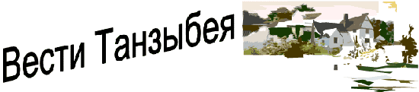

***№ 5(516) от 21 февраля 2023 года.***

Информационный бюллетень

Танзыбейского сельсовета

Ермаковского района

Красноярского края Выпускается с 2007 года.

Редактор: Самсонова Н.А.

Издатель и распространитель издания : Администрация Танзыбейского сельсовета.

Тираж: 100 экз., периодичность не реже 1раза в месяц.

**Спорт и школьники**

**26 января** в физкультурно-спортивном центре «Саяны» с. Ермаковское прошло яркое спортивное событие - Всероссийские спортивные игры школьников «Президентские спортивные игры». Среди всех школ района команда Танзыбейской средней школы заняла 3 общекомандное место. **Конькобежный спорт**: Новиков Ю., Шаугенов Р., Васильев И., Фурманчук К., Черных Е., Калинина Н. – 3 место. **Эстафета**: Фурманчук К., Васильев И. – 2 место. **Хоккей**: Юравин Д., Кулешов А., Поляков М., Уколов Д., Луконин С., Колчанов Д., Бондаренко В. – 1 место.

**11 февраля** на острове «Отдыха» с. Ермаковское традиционно прошли соревнования по лыжным гонкам - открытая массовая Всероссийская лыжная гонка «Лыжня России – 2023». Белова Дарья – 5 место, Калинина Надежда – 6 место, Серикова Олеся – 7 место. Молодцы!

**17 февраля** в ФСЦ «Саяны» с. Ермаковское прошли соревнования по гиревому спорту среди школьников. Дымова Валерия заняла 2 место в весовой категории до 50 кг.

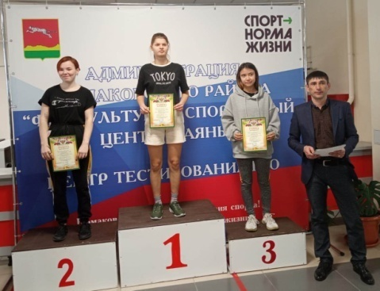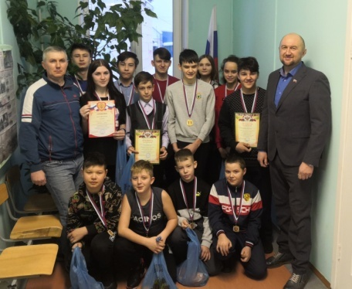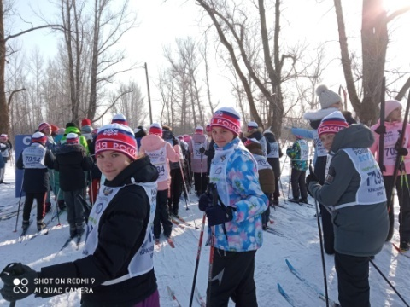

**Дорогие наши мужчины!**

Поздравляем вас с наступающим праздником мужества, благородства и чести –

с Днём защитника Отечества!

Желаем вам крепкого здоровья, счастья, благополучия, жизни наполненной миром, успехов и любви близких. Пусть на вашем пути не будет преград, а вы всегда смело

шагайте к своим целям. Живите долго и счастливо с позитивным настроением!

Пусть все ваши мечты сбываются!

Администрация Танзыбейского сельсовета

Танзыбейский сельский Совет депутатов

**23 февраля в 14.00часов Дом культуры приглашает на концертную программу**

**«С Днём защитника Отечества!»**



***А у нас***

***МАСЛЕНИЦА!***

***26 февраля в 14-00 часов***

**на площади**

**Дома культуры.**

**Вас ждут:**

**- развлекательная игровая программа;**

**- спортивные состязания;**

**- хороводы, обряды, блины, сжигание чучела.**

**Приходите! Будет весело!**

**Уважаемые жители поселка Танзыбей!**

В этом году нашему поселку исполняется 75 лет.

Организационный комитет начал работу по подготовке к празднованию. Чтобы мероприятие получилось ярким и запоминающимся, хотелось бы активного участия жителей в процессе подготовки. В первую очередь нужна ваша помощь в следующих вопросах:

1. Определение темы и названия праздника. Под тему будут представлены подворья и задано все настроение торжества. Название должно быть не длинным и емким.
2. Есть возможность смонтировать небольшой ролик о нашем поселке. Для его создания требуются фото и видео архивы ярких событий из жизни поселка, здания, улицы, все, что расскажет нам о 75-летней истории Танзыбея.
3. Ваши идеи и предложения по проведению.

Информация по празднику будет освещаться в информационном бюллетене «Вести Танзыбея», в мобильном приложении «Новый Танзыбей» в Viber, на официальном сайте администрации Танзыбейского сельсовета, в BK на странице администрации Танзыбейского сельсовета.

По интересующим вопросам обращаться в администрацию Танзыбейского сельсовета, тел.8(39138)29-4-35

**Танзыбейская библиотека**

проводит конкурс детских творческих работ "Вот она, какая сторона родная…", в рамках празднования юбилея посёлка Танзыбей. Конкурс состоит из двух номинаций: "Фотография" и "Рисунок".

Сроки предоставления работ для участия в конкурсе: 1 мая – 15 июля 2023 года. Прием работ осуществляется филиалом МБУ «ЕЦБС» «Танзыбейская библиотека» №1 по адресу: п. Танзыбей, пер. Рабочий, д. 3.

Объявление и награждение победителей состоится на официальной части празднования Дня посёлка.

Подробную информацию можно получить в МБУ «ЕЦБС» «Танзыбейская библиотека»№1.      

# Памятка как вести себя при землетрясении

**ЗЕМЛЕТРЯСЕНИЕ – это подземные толчки и колебания земной поверхности, возникающие в результате внезапных смещений и разрывов в земной коре или верхней мантии и передающиеся на большие расстояния в виде упругих колебаний.** Точку в земной коре, из которой расходятся сейсмические волны, называю эпицентром землетрясения. Интенсивность землетрясения оценивается по 12-ти бальной сейсмической шкале (MSK-86), для энергетической классификации землетрясений пользуются магнитудой. Условно землетрясения подразделяются на слабые (1-4 балла), сильные (5-7 баллов) и разрушительные (8 и более баллов). При землетрясениях лопаются и вылетают стекла, с полок падают лежащие на них предметы, шатаются книжные шкафы, качаются люстры, с потолка осыпается побелка, а в стенах и потолках появляются трещины. Все это сопровождается оглушительным шумом. После 10-20 секунд тряски подземные толчки усиливаются, в результате чего происходят разрушения зданий и сооружений. Всего десяток сильных сотрясений разрушает все здание. В среднем землетрясение длится 5-20с. Чем дольше длятся сотрясения, тем тяжелее повреждения.

**КАК ПОДГОТОВИТЬСЯ К ЗЕМЛЕТРЯСЕНИЮ**

Заранее продумайте план действий во время землетрясения при нахождении дома, на работе, в кино, театре, на транспорте и на улице. Разъясните членам своей семьи, что они должны делать во время землетрясения и обучите их правилам оказания первой медицинской помощи.

Держите в удобном месте документы, деньги, карманный фонарик и запасные батарейки.

Имейте дома запас питьевой воды и консервов в расчете на несколько дней.

Уберите кровати от окон и наружных стен. Закрепите шкафы, полки и стеллажи в квартирах, а с верхних полок и антресолей снимите тяжелые предметы. Опасные вещества (ядохимикаты, легковоспламеняющиеся жидкости) храните в надежном, хорошо изолированном месте.

Все жильцы должны знать, где находиться рубильник, магистральные газовые и водопроводные краны, чтобы в случае необходимости отключить электричество, газ и воду.

**КАК ДЕЙСТВОВАТЬ ВО ВРЕМЯ ЗЕМЛЕТРЯСЕНИЯ**

Ощутив колебания здания, увидев качание светильников, падение предметов, услышав нарастающий гул и звон бьющегося стекла, не поддавайтесь панике (от момента, когда Вы почувствовали первые толчки, до опасных для здания колебаний, у Вас есть 15 – 20 секунд). Быстро выйдите из здания, взяв документы, деньги и предметы первой необходимости. Покидая помещение, спускайтесь по лестнице, а не на лифте. Оказавшись на улице – оставайтесь там, но не стойте вблизи зданий, а перейдите на открытое пространство. Сохраняйте спокойствие и постарайтесь успокоить других! Если Вы вынужденно остались в помещении, то встаньте в безопасном месте: у внутренней стены, в углу, во внутреннем стенном проеме или у несущей опоры. Если возможно, спрячьтесь под стол – он защитит вас от падающих предметов и обломков. Держитесь подальше от окон и тяжелой мебели. Если с Вами дети – укройте их собой. Не пользуйтесь свечами, спичками, зажигалками – при утечке газа возможен пожар. Держитесь в стороне от нависающих балконов, карнизов, парапетов, опасайтесь оборванных проводов. Если Вы находитесь в автомобиле, оставайтесь на открытом месте, но не покидайте автомобиль, пока толчки не прекратятся. Будьте в готовности к оказанию помощи при спасении других людей.

**КАК ДЕЙСТВОВАТЬ ПОСЛЕ ЗЕМЛЕТРЯСЕНИЯ**

Окажите первую медицинскую помощь нуждающимся. Освободите попавших в легкоустранимые завалы. Будьте осторожны! Обеспечьте безопасность детей, больных, стариков. Успокойте их. Без крайней нужды не занимайте телефон. Включите радиотрансляцию. Подчиняйтесь указаниям местных властей, штаба по ликвидации последствий стихийного бедствия. Проверьте, нет ли повреждений электропроводки. Устраните неисправность или отключите электричество в квартире. Помните, что при сильном землетрясении электричество в городе отключается автоматически. Проверьте, нет ли повреждений газо и водопроводных сетей. Устраните неисправность или отключите сети. Не пользуйтесь открытым огнем. Спускаясь по лестнице, будьте осторожны, убедитесь в ее прочности. Не подходите к явно поврежденным зданиям, не входите в них. Будьте готовы к сильным повторным толчкам, так как наиболее опасны первые 2 – 3 часа после землетрясения. Не входите в здания без крайней нужды. Не выдумывайте и не передавайте никаких слухов о возможных повторных толчках. Пользуйтесь официальными сведениями. Если Вы оказались в завале, спокойно оцените обстановку, по возможности окажите себе медицинскую помощь. Постарайтесь установить связь с людьми, находящимися вне завала (голосом, стуком). Помните, что зажигать огонь нельзя, воду из бачка унитаза можно пить, а трубы и батареи можно использовать для подачи сигнала. Экономьте силы. Человек может обходиться без пищи более полумесяца.

**Рецидив преступлений в уголовном праве** - совершение лицом нового преступления после осуждения за предыдущее деяние в случае, если судимость не снята и не погашена в установленном законом порядке.

В последнее время отмечается тенденция к росту повторной преступности. Так в течение 2022 года на территории Ермаковского района совершено 11 повторных преступлений осужденными, состоящими на учете в Шушенском МФ ФКУ УИИ ГУФСИН России по Красноярскому краю. Из числа совершенных повторных преступлений, осужденные проживали на территориях администраций сельсоветов: Ермаковская – 6, Жеблахтинская – 1, Мигнинская – 1, Танзыбейская – 1, Новополтавская – 1, Григорьевская – 1. По видам преступлений первенство держат такие составы преступлений, как хищение чужого имущества и злостное уклонение родителя от уплаты по решению суда средств на содержание несовершеннолетних детей.

Одной из действенных профилактик по предупреждению повторной преступности является применение мер превентивного характера, а именно, за нарушение общественного порядка, за которое осужденный был привлечен к административной ответственности, за неисполнение обязанности или ограничения, возложенных судом, в суд направляются представления с материалами личного дела осужденного для рассмотрения вопроса о продлении испытательного срока и/ или возложении дополнительной обязанности, в отношении условно осужденных, а также для возложения дополнительного ограничения, в отношении лиц, осужденных к ограничению свободы. Так, в течение 2022 года в суд направлено 44 представления для решения вопроса о продлении испытательного срока, из них удовлетворено – 30; 42 представления направлено в суд для рассмотрения вопроса о возложении дополнительной обязанности, из них удовлетворено – 27; для рассмотрения вопроса о возложении дополнительного ограничения в суд направлено 3 представления, из них удовлетворено – 2; для рассмотрения вопроса об отмене условного осуждения, замене не отбытой части наказания более строгим видом наказания в суд направлено 52 представления, из них удовлетворено – 23.

Например, гр-н Г., проживавший в п.Танзыбей, был осужден за совершение хищения к наказанию в виде исправительных работ с удержанием из заработной платы в доход государства в размере 5%. Однако, указанный гражданин, уклонился от отбывания наказания, скрылся от контроля уголовно-исполнительной инспекции и в итоге по решению Ермаковского районного суда ему было заменено назначенное наказание более строгим, а именно на лишение свободы с отбыванием наказания в исправительном учреждении – колонии – поселении.

Кроме мер взыскания в отношении осужденных применяются и меры поощрения, например, в течение 2022 года в суд направлено 5 представлений для решения вопроса об отмене условного осуждения и снятии судимости в соответствии с ч.1 ст.74 УК РФ. Все представления удовлетворены в полном объеме. Также осужденным оказывается психологическая помощь, помощь в трудоустройстве, через органы социальной защиты оказывается материальная помощь.

Совершение повторного преступления лицом, уже претерпевшим уголовно-правовые меры воздействия со стороны государства, может свидетельствовать о нежелании лица соблюдать принятые в обществе нормы поведения и об устойчивой преступной установки осужденного. Более того, рост доли повторных преступлений подтверждает слабое влияние уголовного наказания на осужденного, реализация которого не позволяет достигнуть поставленные законодательством цели, а также наличия негативных последствий в виде преобразования и увеличения криминальных пороков личности.

Предупреждение повторной преступности представляет собой определенный процесс, представляющий собой совокупность стадий: профилактики совершения преступления, предварительного расследования и судебного разбирательства, исполнения наказания, постпенитенциарного воздействия. Уголовно-исполнительная система направлена на совершенствование исполнения наказания, его гуманизацию, повышение эффективности и способности достигать цели, закрепленные в законодательстве, не только теоретически, но и практически.

Старший инспектор Шушенского МФ ФКУ УИИ ГУФСИН России по Красноярскому краю

майор внутренней службы Рукавишникова Лилия Владимировна

тел.2-40-40